Звіт про виховну роботу кафедри клінічної фармакології та клінічної фармації за 2023 – 2024 навчальний рік

Звіт за годину куратора 17.01.23, 226Ф КФм20(4,10д)-01 група,
дата: 17.01.23 час : 15.00-16.00.
Куратор : Давішня Наталія
Число учасників: 7
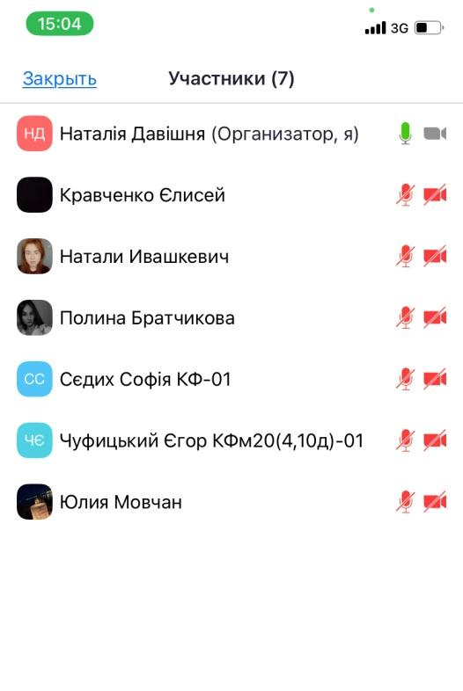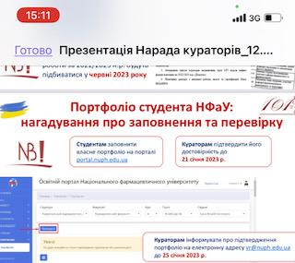
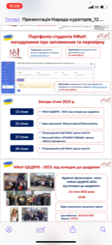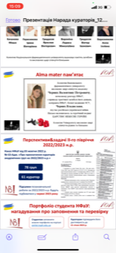

Звіт за годину куратора 31.10.2023, КФм19(4,10д)-01
Куратор: асистент Вєтрова К.В.
Число учасників: 2 здобувачі освіти

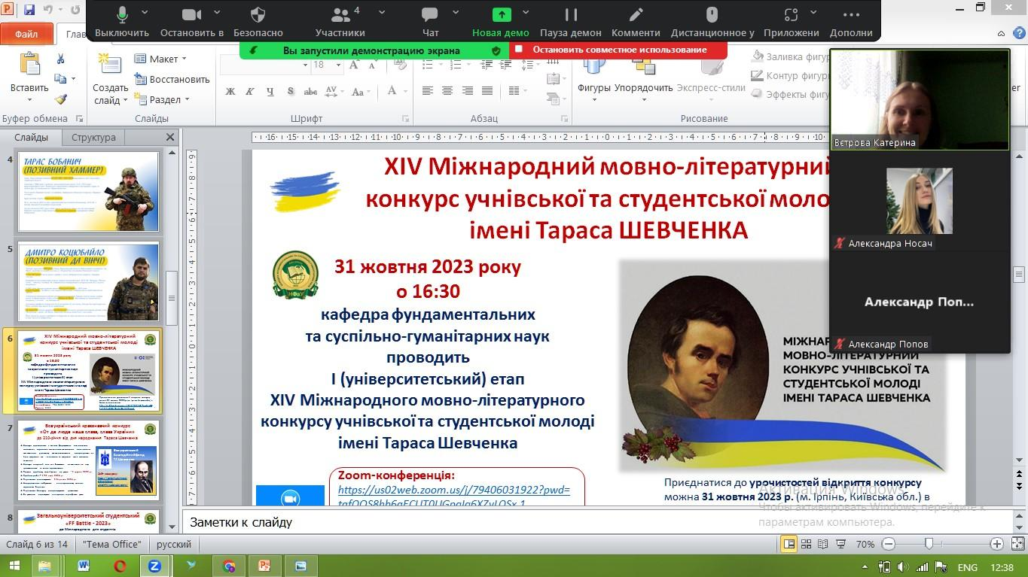

Звіт за годину куратора 20.11.2023, КФм19(4,10д)-01
Куратор: асистент Вєтрова К.В.
Число учасників: 2 здобувачі освіти

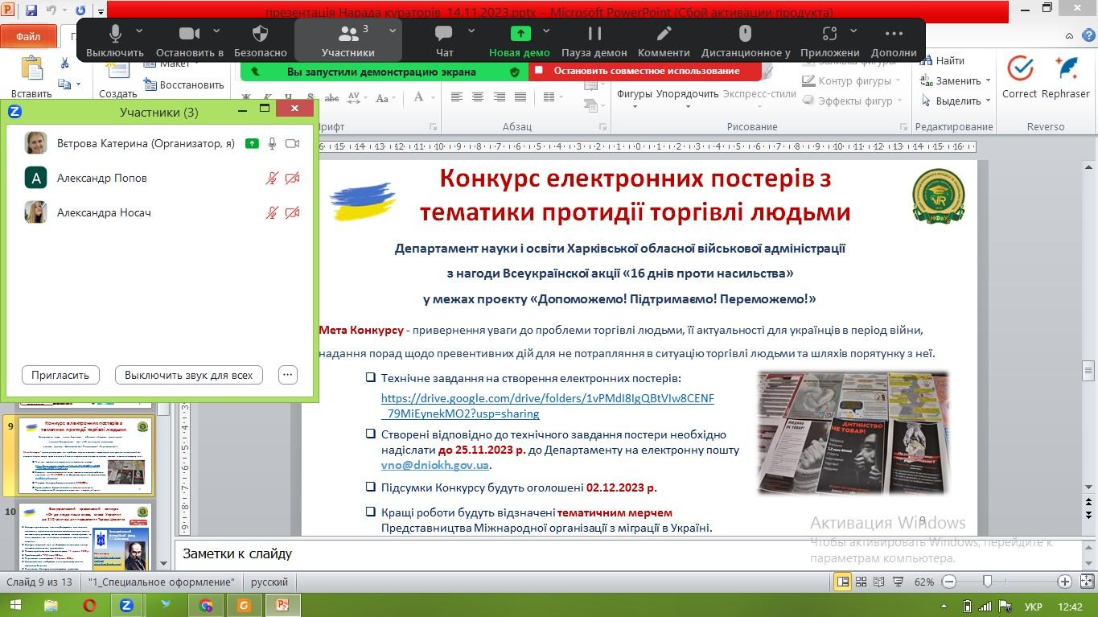

ЗВІТ від 09.03.2023р.
Група студентів КФм21(4,10д)-01 факультету медико-фармацевтичних технологій
Куратор – асистент кафедри клінічної фармакології та клінічної фармації Вєтрова К.В.
3 студенти КФм21(4,10д)-01 (для тих, кого не було – всі матеріали надіслані студентам у спільну групу у вайбері)
Інформування щодо:
- Наказу НФаУ від 14.02.23 № 39 "Про обов'язковість використання державної мови"
- Вчинення правопорушень молодіжними течіями, російський рух «ПВК Редан» (лист заступника керівника Харківської обласної прокуратури Олександра СУЗИЯ від 01.03.2023 № 24-107вих-23)
- Флешмобу з приводу до 209-ї річниці з дня народження Т. Г. Шевченка, Кіноклуб НФаУ – пропозиція перегляду фільму «Тарас. Повернення»
- Всеукраїнського конкурсу есе «Мій Шевченко»
- Запрошення до участі у Всеукраїнській науково-практичній Internet-конференції з міжнародною участю “Клінічна фармація в Україні та світі”, присвяченої 30-річчю заснування кафедри клінічної фармакології та клінічної фармації НФаУ 16-17 березня 2023 р.

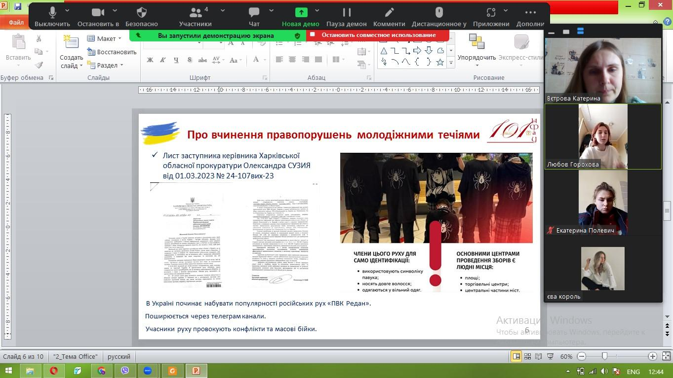
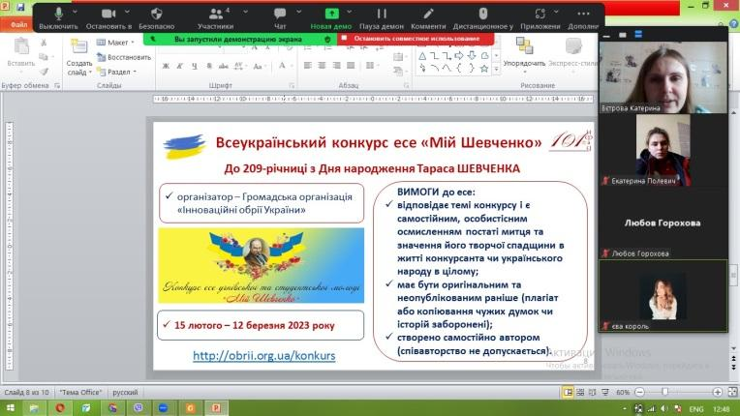
ЗВІТ від 10.03.2023р.
Група студентів КФм19(4,10д)-01 факультету медико-фармацевтичних технологій
Куратор – асистент кафедри клінічної фармакології та клінічної фармації Вєтрова К.В.
5 студентів КФм19(4,10д)-01 (для тих, кого не було – всі матеріали надіслані студентам у спільну групу у вайбері)
Інформування щодо:
- Наказу НФаУ від 14.02.23 № 39 "Про обов'язковість використання державної мови"
- Вчинення правопорушень молодіжними течіями, російський рух «ПВК Редан» (лист заступника керівника Харківської обласної прокуратури Олександра СУЗИЯ від 01.03.2023 № 24-107вих-23)
- Флешмобу з приводу до 209-ї річниці з дня народження Т. Г. Шевченка, Кіноклуб НФаУ – пропозиція перегляду фільму «Тарас. Повернення»
- Всеукраїнського конкурсу есе «Мій Шевченко»
- Запрошення до участі у Всеукраїнській науково-практичній Internet-конференції з міжнародною участю “Клінічна фармація в Україні та світі”, присвяченої 30-річчю заснування кафедри клінічної фармакології та клінічної фармації НФаУ 16-17 березня 2023 р.

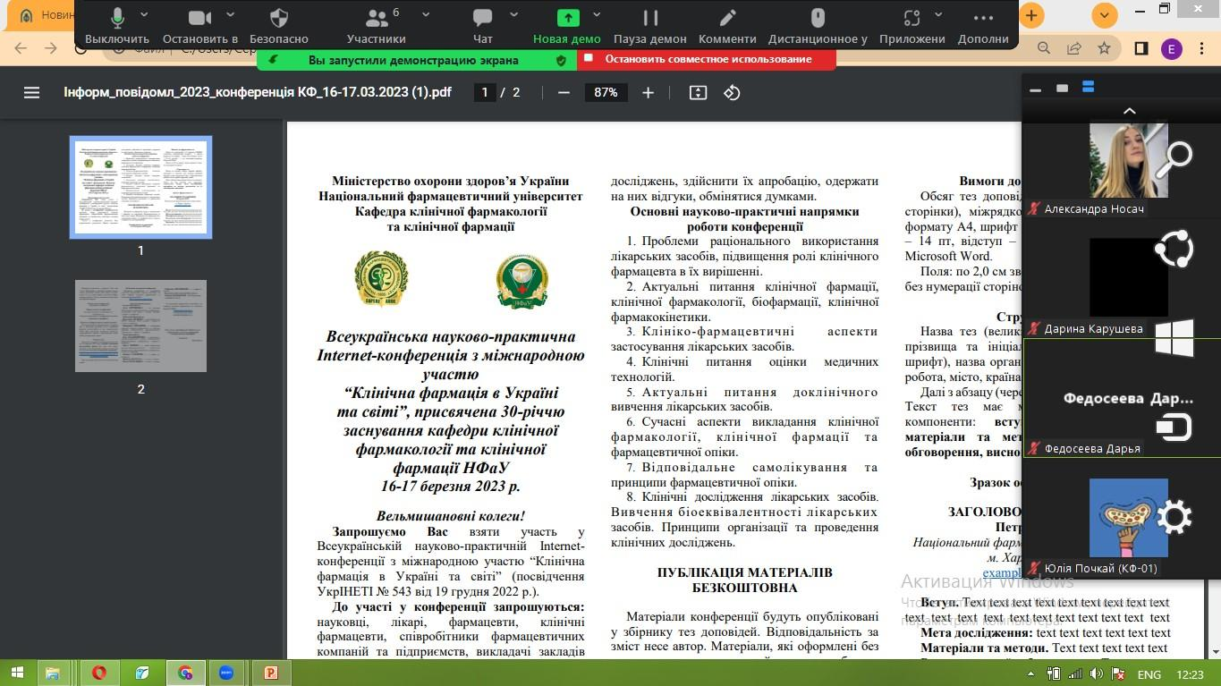

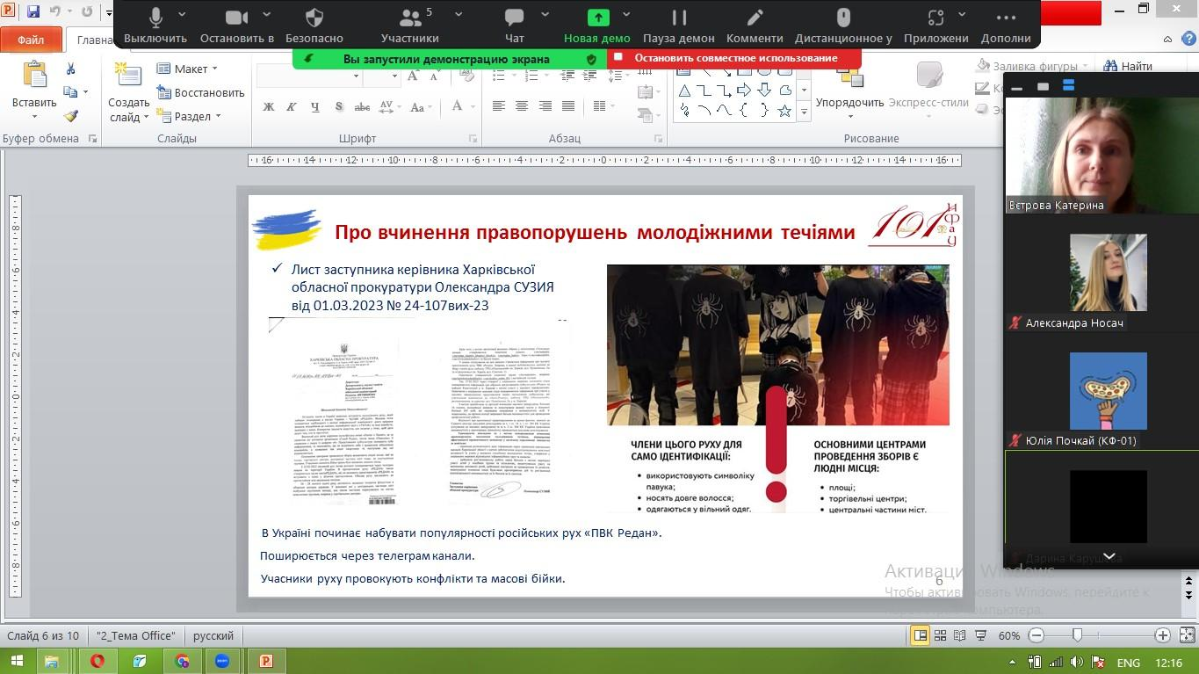

ЗВІТ від 16.10.2023р.

Група студентів КФм21(4,10д)-01 та КФм19(4,10д)-01 факультету медико-фармацевтичних технологій
Куратор – асистент кафедри клінічної фармакології та клінічної фармації Вєтрова К.В.
5 студентів КФм21(4,10д)-01 та 12 студентів КФм19(4,10д)-01
Інформування щодо:
- Заповнення «Портфоліо студента»
- Відео-флешмоб до Дня Соборності
- Кіноклуб та Літ-й клуб до Дня пам'яті жертв Голокосту
- Літературний клуб до Дня пам'яті Героїв Крут

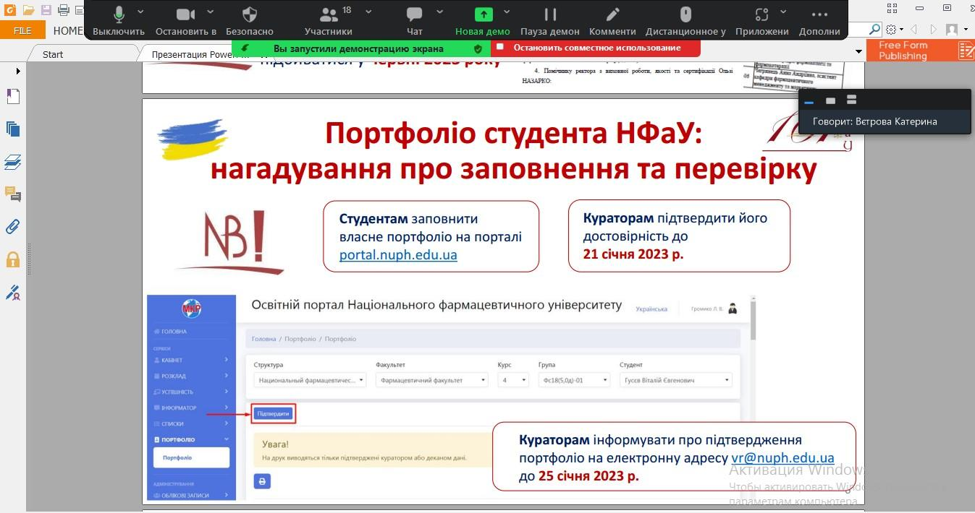

Звіт від 31.10.2023
Група: 226Ф КФм20(4,10д)-01
Куратор: доцент закладу вищої освіти кафедри клінічної фармакології та клінічної фармації, к.мед.н., доцент Ткаченко Катерина Михайлівна
Число учасників: 4 ЗВО
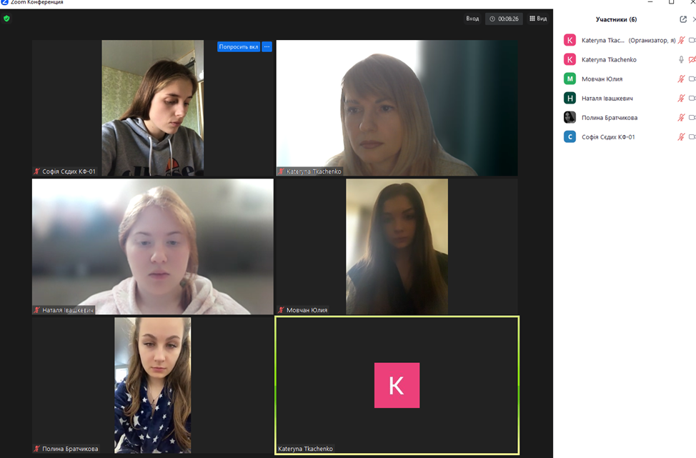

Звіт від 21.11.2023
Група студентів 226Ф КФм20(4,10д)-01
Куратор: доцент закладу вищої освіти кафедри клінічної фармакології та клінічної фармації, к.мед.н., доцент Ткаченко Катерина Михайлівна
Число учасників: 6 ЗВО

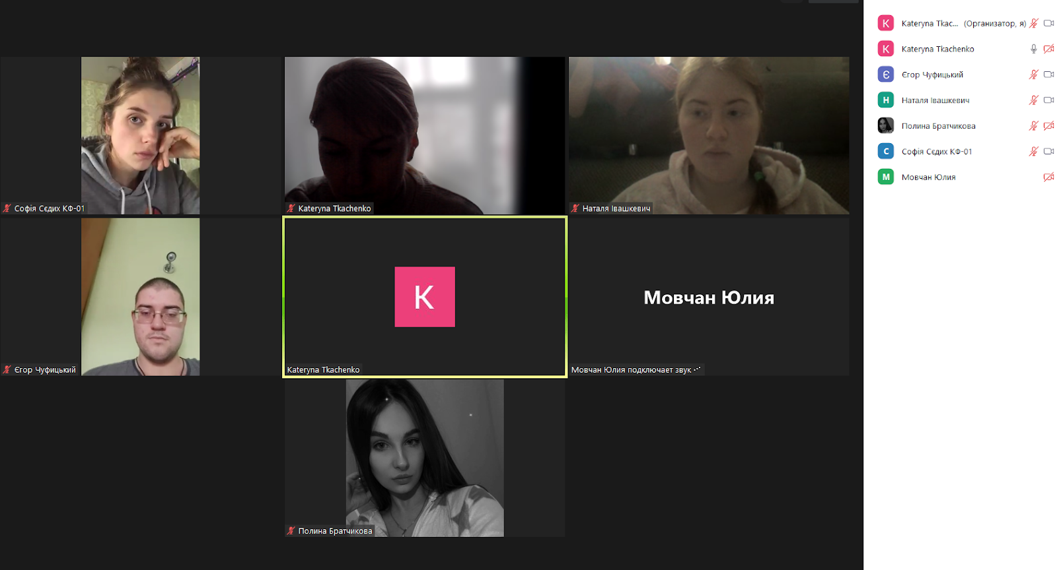

Звіт від 15.12.2023 року
Група студентів КФм23(4,10д)-01
Куратор: доцент закладу вищої освіти кафедри клінічної фармакології та клінічної фармації, к.мед.н., доцент Місюрьова С.В.
Число учасників 9
